

Здоровье – бесценное достояние не только каждого человека, но и всего общества. При встречах, расставаниях с близкими и дорогими людьми мы желаем им доброго и крепкого здоровья, так как это - основное условие и залог полноценной и счастливой жизни.
Здоровый образ жизни включает в себя следующие основные правила: плодотворный труд, рациональный режим труда и отдыха, оптимальный двигательный режим, закаливание, рациональное питание, искоренение вредных привычек и т. п.

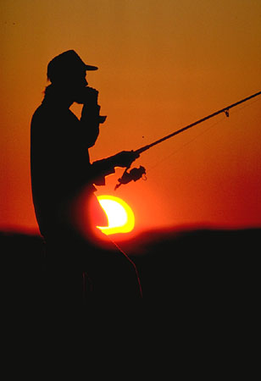
Плодотворный труд – истинный стержень и основа здоровой жизни человека. Труд как физический, так и умственный не только не вреден, но, напротив, систематический, посильный, и хорошо организованный трудовой процесс чрезвычайно благотворно влияет на нервную систему, сердце и сосуды, костно-мышечный аппарат – на весь организм человека.


Отдых после работы вовсе не означает состояния полного покоя. Лишь при очень большом утомлении может идти речь о пассивном отдыхе. Людям физического труда необходим отдых, не связанный с дополнительными физическими нагрузками, а работникам умственного труда необходимо в часы досуга определенная физическая работа. Такое чередование физических и умственных нагрузок полезно для здоровья.

Оптимальный двигательный режим - важнейшее условие здорового образа жизни. Его основу составляют систематические занятия физическими упражнениями и спортом, эффективно решающие задачи укрепления здоровья и развития физических способностей, сохранения здоровья и двигательных навыков, усиления профилактики неблагоприятных возрастных изменений
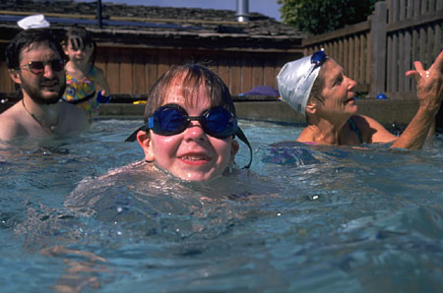

Систематическое закаливание – является важной профилактической мерой против простудных заболеваний. Оно позволяет избежать многих болезней, продлить жизнь на долгие годы, сохранить высокую работоспособность. Закаливание оказывает общеукрепляющее действие на организм, повышает тонус нервной системы, улучшает кровообращение, нормализует обмен веществ

Следующим правилом здорового образа жизни является рациональное питание. Прием пищи должен состоять из смешанных продуктов, являющихся источниками белков, жиров и углеводов, витаминов и минеральных веществ.

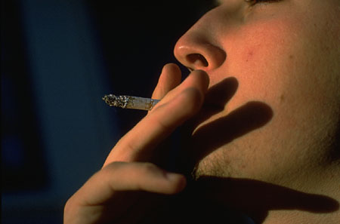
Еще одним правилом здорового образа жизни является искоренение саморазрушающих привычек (курение, алкоголь, наркотики). Они подрывают здоровье, являются причиной многих заболеваний, резко сокращают продолжительность жизни, снижают работоспособность, пагубно отражаются на здоровье подрастающего поколения и на здоровье будущих детей

Важно помнить что, какой бы совершенной сегодня ни была медицина, она не может избавить каждого от всех болезней. Человек – сам творец своего здоровья, за которое надо бороться. С раннего возраста необходимо вести активный образ жизни, добиваться разумными путями подлинной гармонии здоровья.

